**Бесплатный вебинар по охране труда**

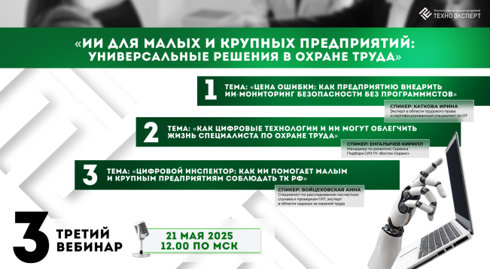Научно-техническая академия «Техно Эксперт» **21 мая 2025 года   
в 12:00** организует и проводит вебинар на тему: «ИИ для малых и крупных предприятий: универсальные решения в охране труда».

Цель вебинара – повышение осведомленности участников о современных возможностях искусственного интеллекта в сфере охраны труда, формирование понимания ключевых направлений и практических приемов применения ИИ для улучшения безопасности на рабочих местах, а также стимулирование интереса к внедрению инновационных технологий в повседневную практику управления охраной труда.

Приглашаем руководителей организаций и специалистов по охране труда принять участие в данном вебинаре.

Регистрация на вебинар по ссылке <https://forms.amocrm.ru/rwrcxcv>.